《中职数学教学服务于电子技术应用专业课的实践研究——以昆山花桥国际商务城中等专业学校为例》实践后学生调查问卷：

第1题 请问你的年级是？ [单选题]

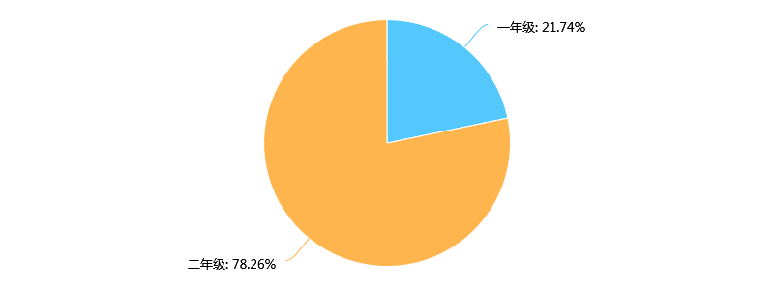

第2题 你喜欢数学这门学科吗？ [单选题]

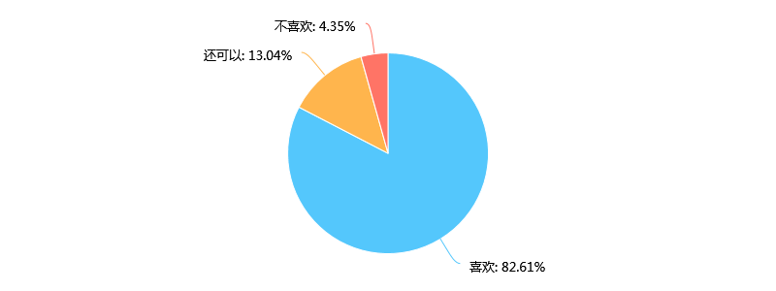

第3题 你喜欢电子技术应用专业课吗？ [单选题]

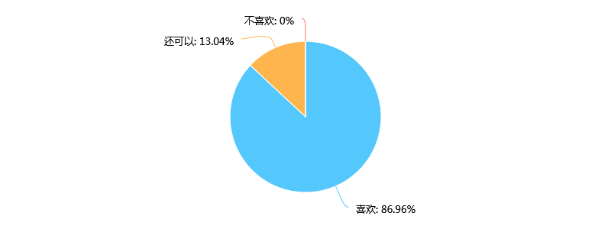

第4题 你认为数学应用能力对学好电子专业课有影响吗？ [单选题]

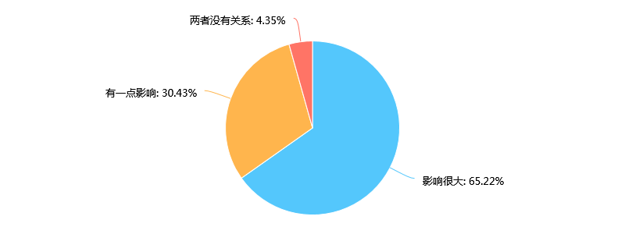

第5题 你的数学学习成绩高低与电子专业课学习成绩有无关系？ [单选题]

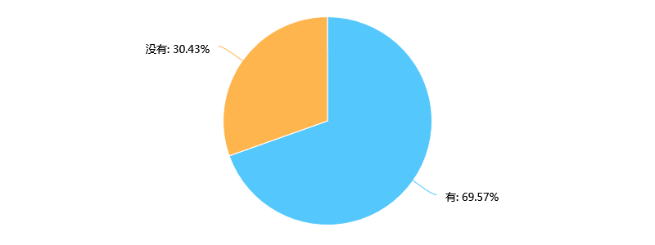

第6题 你认为数学和电子电工专业课结合起来对你的学习是否有帮助？ [单选题]

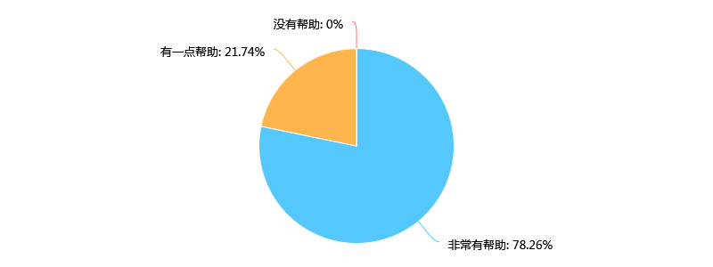

第7题 你认为我校校本教材的使用对你的数学学习是否有帮助？ [单选题]

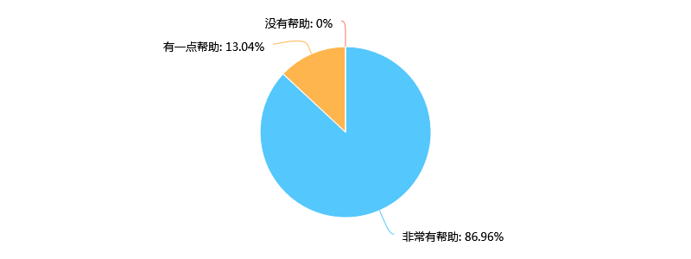

第8题 你认为我校校本教材的使用对你的专业课学习是否有帮助？ [单选题]

